基于ARM9和ZigBee的生鲜农产品冷链物流温湿度实时监管系统设计
秦宁宁 陕西广播电视大学榆林市分校
【摘要】生鲜农产品在运输过程中会因温度、相对湿度等原因而影响，造成农产品易腐烂，为了减小生鲜农产品在运输过程中的损耗，确保冷生鲜农产品的保鲜，需要提高生鲜农产品冷链物流信息化程度。基于冷生鲜农产品对温度、湿度的特殊要求，结合先进的传感器和无线传输技术，设计了一种以ARM9与Zigbee网关为核心的生鲜农产品冷链物流温湿度实时监管系统。
【关键词】ARM9 Zigbee 生鲜农产品 冷链物流温湿度 实时监管系统
前言
生鲜农产品的保鲜一直是冷链物流运输中最大的问题。水产、肉类、蔬菜和水果等生鲜农产品属于易腐烂商品，从采收以后，到加工、贮 藏、运输和销售的整个环节链中，都需要让产品保持在一个低温和生理环境下。长期以来，由于“重生产、轻流通”的思想意识，使得我国在冷链物流运输过程中监测技术不高，造成生鲜农产品在冷链物流过程中保鲜不利，腐烂现象突出，造成巨大的经济损失。近年来，随着我国农业结构升级换代，居民的生活消费水平不断提高，生鲜农产品的产量与流通量在每年递增，人们对生鲜农产品的消费观念也产生了非常大的改变，“高品质、高新鲜”是当前人们对生鲜农产品的主要诉求，这也是生鲜行业的未来发展方向。因此，提高农产品冷链物流实时监控技术，确保冷生鲜农产品的保鲜，是消费者和经营者的迫切需求。基于冷生鲜农产品对温度、湿度的特殊要求，结合先进的传感器和无线传输技术，设计了一种以ARM9与Zigbee网关为核心的生鲜农产品冷链物流温湿度实时监管系统。
一、无线传感器网络、ARM9与ZigBee技术简介
1、无线传感器网络技术。无线传感器网络(Wireless Sensor Networks, WSN，简称WSN)的构成是“微尘(mote)”的微型计算机，由大量体积小，而且有感知与处理能力的无数传感器节点组成，无线传感器网络中的传感器通过无线方式通信，所以每个节点中微处理器可以实现数据的无线收发。无线传感器网络作为一种分布式传感网络，结合了嵌入式计算机技术、分布式信息处理技术、 无线通信技术和微电子技术等前沿技术，能够实现数据的采集、有限的处理能力、存储。
2、ARM处理器技术。ARM处理器全称是Advanced RISC Machine。由英国Acorn有限公司推出的低功耗成本、处理能力极强的一款RISC微处理器。ARM处理器总共有37个寄存器，其中有31个是通用寄存器，包含程序计数器（PC指针），都是32位的寄存器。其余6个是状态寄存器，用以标识CPU的工作状态和程序的运行状态，也是32位，当前只运用了里面的一部分。ARM处理器具有体积小、低功耗、低成本和高性能的优点，由于利用的是Jazelle技术，可以使Java加速获得比基于Java虚拟机(JVM)强很多的性能，与相同的非Java加速核比较，功耗减小80%。ARM处理器增加Thumb（16位）/ARM（32位）双指令集，可以友好的兼具8位/16位器件，提高了性能与灵活性。
3、ZigBee技术。ZigBee是关于IEEE802.15.4标准的低功耗局域网协议，是一种高可靠、近距离的无线数传网络通信技术。支持250kb/s的数据传送速率，以2.4 GHz为主要频段，能够实现一点对多点的快速组网。ZigBee技术有显著的特点，具有功耗低、速率低、成本低、组网方式灵活、自配置、网络容量大等特点。功耗低是由于工作模式下， ZigBee 技术能实现传输速率低，传输数据量小，所以信号的收发时间也变少。而在非工作模式下，ZigBee节点不工作，处于休眠状态。成本低是由于ZigBee 协议简单，减小了对控制器的标准，可以适用8 位单片机与规模更小的存储器，加之ZigBee 协议不收专利费，在一定程度上大大减小了系统开发成本。ZigBee技术特征，使得在自动控制与远程控制领域非常适用，还可以在其中嵌入不同类型的设备。
二、系统总体设计方案
生鲜农产品冷链物流中实现温湿度的监管至关重要，基于ARM9和Zigbee的生鲜农产品冷链物流温湿度实时监管系统主要功能上是对生鲜农产品在冷藏车里面环境温湿度信息的获取和处理。实现是在侦测车厢里安装监测传感器节点，安装的各个传感器节点与节点之间自行协调，并构成通信网络，以获取相应信息汇聚到汇聚节点，经过汇聚节点的简单处 理再发送到处理节点，汇聚节点连接 ZigBee 网络，再由 ZigBee 无线网络上传到ARM9 处理器，处理完毕完成对应控制之后，将信息上传到Internet 网络，在电脑或手机终端等终端设备上，供管理员管理和控制。系统设计的总体框架如图1所示。
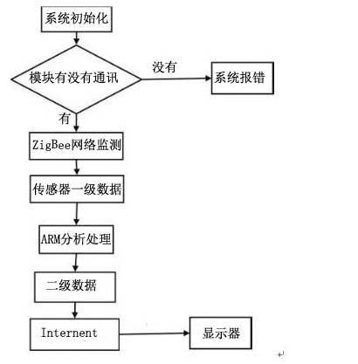
图1 系统设计的总体框架
本系统采用的是 WinCE 操作系统，属于嵌入式控制系统，是目前嵌入式用的最为广泛的控制系统之一，具有资源富饶，网络功能超强，图形化界面清晰全面，有着非常好的开发移植性。WinCE 操作系统以 ARM 为核心处理，同时与Zigbee具有良好的技术吻合性，使得在冷链物流中实现温湿度的实时监管，稳定性好，效率高。
在程序编译环境方面，以嵌入式系统Win CE6.0为开发平台，开发者利用WinCE6. 0 提供充分的源代码，编译、设计自己的代码与个性的操作系统。并用USB 线与 PC 机连接开发板，开启同步工具， 这样便可以在PC 机上的 VS2005实施 c++程序的编写，编写完成后进行在线调试，并生成解决办法，然后下载到开发板。
在接口驱动程序开发方面，应用程序设计者利用嵌入式内核函数与硬件层实现交互作用。嵌入式系统Win CE6.0的流动式驱动面向的是不同的外设，最后的 dll 文件能够导出不同标准流式接口函数， 应用程序利用文件 API实现对设备访问。
三、系统的硬件设计
1、在本系统中，硬件结构中主要分为温湿度采集、 数据传输、 数据处理和数据传播模块。系统的实现原理是：通过温湿度采集模块对冷藏车的温度、湿度进行采集，然后将采集到的数据信息交由传输模块组装成帧，通过无线传输到ARM9处理器，数据处理模块ARM9处理器对接收到的数据进行分析处理。最后数据传播，数据传播可以通过接入Internet。客户端软件通过添加远程监控机的 IP 与网络端口号能够实现网络通信连接，用户利用电脑或者手机终端等设备可以随时读取生鲜农产品冷链物流温湿度实时数据，实现了对ZigBee终端节点的传感器数据的显示，同时可以进行管理和控制。如图2系统整体硬件结构图所示：
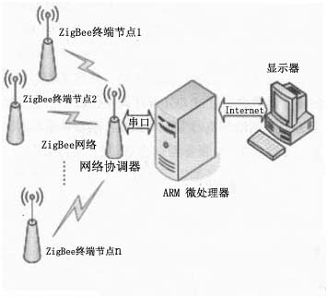
图2系统整体硬件结构
2、AMR主控模块的选择。ARM处理器系统芯片选择的是 ARM920T—16/32 位的微处理，是嵌入式系统的主控硬件平台的关键，AMR接口的骨干是AC"97规格的AC链路，AMR接口支持的其他信号包括：I/O分离，如声音解码芯片做在主板里面，MODEM芯片可以做在AMR插卡上，也就是codec能够做在各种的组件上。还有电源，可以支持PC及时供电管理信号。以及可选/保留。目的是为以后可以加入的功能预留的信号的作用。ARM处理器具有体积小、低功耗、低成本和高性能的优点，成为处理大量数据的首选。如图3，AMR主控模块系统图。
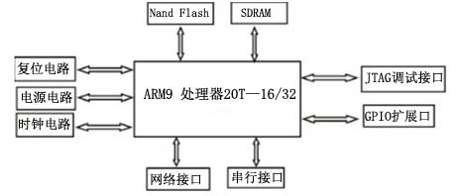
图3，AMR主控模块系统图。
3、ZigBee无线模块硬件设计。 为了实现无线组网、数据包寻找终端达到数据交换的目的。把ZigBee无线数据传输模块设计分成无线收发电路、电源电路、JTAG 电路与串口转换电路四部分，其中串口转换电路能够实现 RS232 串口数据转换，JTAG 电路可以实现对CC2430 的编程与测试。在本系统在设计上，需要用到的节点非常多，这需要ZigBee无线模块硬件设计上需要大量的节点，因此在设计上可以利用CC2430进行，这样比较简单，而且在电路上，只需要在日常电路那样增加电源、晶振和天线等就可以了。在与其他模块进行联通时，采取的是串行通信方式，实现数据的相互传送，还可以容纳一定的信息量。
4、传感节点的设计。节点可以分为主节点和子节点。主节点使用的是CC2430-F128（128KB Flash存储器）芯片，芯片里面包括：A/D转换器、定时器和看门狗AES128协处理器，并且还包括2个UART接口与21个可编程I/O控制口。主节点是全网络的协调器，其功能是实现网络组网、维护、数据的无线接收，以及与上位机的通信等作用。子节点的组成包括CC2430 Zigbee通信模块、DHT11数字温湿度传感器、89C51单片机、电源模块构成。主要是对数据采集与数据的发送工作。那么，在生鲜农产品冷链物流温湿度实时监管系统中，对于传感节点的设计是用于检测水温，同时将检测到的数据无线传输给处理端。而电路设计则是测温模块、LED指示模块、复位模块和电源模块。如图4,传感节点结构图
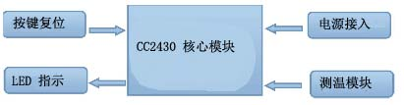
图4.传感节点结构图
5、ＧＰＳ模块硬件设计。ＧＰＳ作为一个定位系统，具有精度高、全天候、效率高、功能多、操作简便、应用广泛等优点，在很多领域都有大量应用，在生鲜农产品冷链物流中进行应用，可以实现全天候、全面的监控，这样可以减小信息流通不透明，冷链食品组织化程度差，流通设施不足的局面。因此在ＧＰＳ型号选用上，选取的是ＷＦ－ＮＥＯ－６Ｍ 型的GPS。ＷＦ－ＮＥＯ－６Ｍ具有非常明显的优点，高性能、低功耗。使用u-blox企业的ＮＥＯ－６Ｍ模组方式，可以采取串口、USB借款连接，把GPS定位得到的信息传输到。ARM处理器和计算机里面。如图5.GPS 程序流程
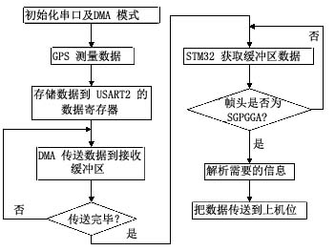
图5.GPS 程序流程
6、温湿度采集模块的设计。在生鲜农产品冷链物流中，温湿度过高或者过低都会造成生鲜农产品的口感、味道发生变化，使得其产品品质降低或者变质。因此需要实现对冷藏车里的温、湿度等数据的精确采集。温湿度采集模块应采用DHT11作为核心芯片。DHT11温湿度传感器是使用专用的数字模块采集技术与温湿度传感技术，能够保证使用的可靠性和稳定性。在该系统中，是利用C2530的P0_7来连接DHT11的信号线PIN2进达到数据传输目的。温湿度采集模块的实现过程：先是AMR微处理器发出1组“ 启动传输” 时序，以实现数据传送的初始化，开启时序是一个变化的过程，当 SCK 时钟处在一个高电平阶段，DATA 变成成低电平，SCK也会随着变成低电平，紧接着当 SCK 时钟高电平阶段，DATA就会变成高电平。当开启完成过后，AMR微处理器向SHT10 型温湿度传感器发送送包含 3个地址位、5 个命令位的指令，并等待测量完成。当SHT10 型温湿度传感器测量结尾以后，下拉 DATA 到低电平处，表明测量结束了。这时候控制器就会触发 SCK 时钟获取温湿度数据信息。如图6.温湿度采集流程
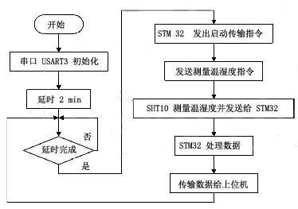
图6.温湿度采集流程
7、 嵌入式web服务器
嵌入式Web服务器是基于WinCE 操作系统而构建的BOA服务器，其主要功能是响应浏览器网页访问的请求，并输送数据。为了保存合法用户的用户名及密码，便于验证登录用户，需应用到CCI技术来编写CGI程序和HTML静态网页，有效移植嵌入式数据库SQlite，这一技术除了起到验证登录用户的作用，还能将保持由串口传输来的传感器数据信息，并借助CGI程序，及时调用数据库中的各类数据，经由BOA服务器，将数据信息快速地反馈给浏览器，以实时显示传感器的数据信息。BOA服务器在持续运转的同时，串口应用程序也持续地对数据的接收及发送情况进行监测，而本次设计需要用到ARM9开发板，其中有3个UART，同时选用串口1，其重点寄存器可设置为：
CPHCON=0xa00;
ULCON1=0x03;//数据格式是8位，一停止位，无校验位
UCON1=0x05;//时钟源是pclk，查询方式
UBRDIV1=(PCLK/(115200 x 16)-1);//设置波特率115200
四、系统测试
在系统测试时，生鲜农产品冷链物流模拟的环境是用一个冰柜来模拟冷藏车的运输环境，把3个终端节点放置在冰柜的中间位置和两头位置，温湿度传感器相隔15分钟读取一次数据，协调器节点将汇总的温湿度传感器读取到的数据。然后在PC机上打开页面主页，就可以看见测试数据，如表1 温湿传感器采集的数据。
表1 温湿传感器采集的数据
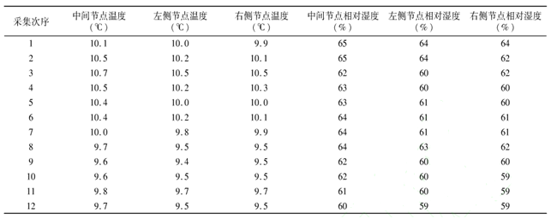
附注：从0h开始 ，1h采集1次，共计12次
页面上有温湿度开启、降温等选项，测试时首先选择开启选项，将命令发送到CGI程序，经由CGI程序对应用程序进行调用，使2个字节控制命令能顺利地经由串口被ARM9微处理器传送给ZigBee网络协调器，而这2个字节其中一个装载着ZigBee终端节点的网络地址，另一个则装载着控制命令数据。命令需经由网络协调器，被下发到ZigBee的终端节点，该节点接到命令数据后，将数据实时译成对P2.1口输出低电平，如此以来，温湿度遥控器的开关按键一旦被按下，就能打开对应的温湿度。选择“降温”选项进行温度的调节，然后点击“提交”按钮，这一命令也经由网络协调器，被下发到ZigBee的终端节点，该节点接到命令数据后，将数据实时译成对P2.1口输出低电平，如此以来，温湿度遥控器的降温按键一旦被按下，温度随即降低。
五、结束语
文章着重研究了，基于ARM9和Zigbee的生鲜农产品冷链物流温湿度实时监管系统的设计，给出了系统的设计构建图，并探讨了系统的硬件与软件实现方案。所设计的设计的温湿度采集系统适用于生鲜农产品在冷藏车里面环境温湿度检测系统的需求。
参考文献：
[1] 王义勇.农产品冷链物流实时监测系统设计[J]. 计算机时代. 2015(02)
[2] 马婷,李芳,单大亚.基于物联网技术的食品冷链物流跟踪及追溯问题研究[J]. 上海理工大学学报. 2013(06)
[3] 李超,宋利伟,李红.物联网技术在生鲜蔬菜冷链物流中的应用研究[J]. 河北企业. 2014(10)
[4] 潘金珠,王兴元,朱效刚,潘业成.基于物联网的冷链物流监测系统设计[J]. 物联网技术. 2014(09)
[5] 佟金,王亚辉,樊雪梅,张书军,陈东辉.生鲜农产品冷链物流状态监控信息系统[J]. 吉林大学学报(工学版). 2013(06)
[6] 张锐,王燕,王以忠,李达,何冬冬. 基于ZigBee的冷链温度监测系统的研究[J].保鲜与加工. 2013(03)
[7] 贾科进,韩瑜,钱春阳,杜太行,王刚,张子汉.基于STM32的冷链运输监测系统数据汇转模块[J]. 化工自动化及仪表. 2013(02)

秦宁宁，1981.11.25，女，陕西榆林，陕西广播电视大学榆林市分校，讲师，计算机。
地址：陕西省榆林市东沙翠华路3号，邮编：719000，电话：18991099825

